Општина Берово

ГОДИШЕН ИЗВЕШТАЈ
за реализираните активности и исплатени средства од програмата за развој на спортот и спортско рекреативните активности на Општина Берово

Спорт 2022

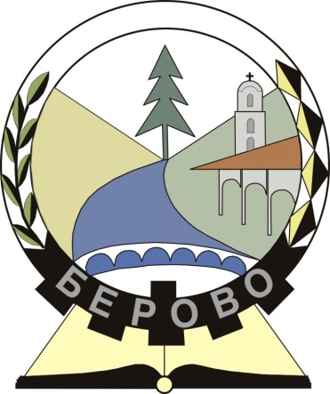

До
Советот на Општина Берово

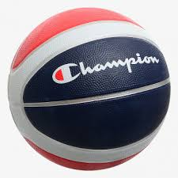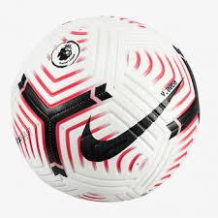

Годишен извештај
за реализираните активности и исплатените
средства од програмата за развој на спортот и спортско рекреативните активности на граѓаните во
oпштина Берово за 2022 година

Советот на Општина Берово донесе програма за развојот на спортот и спортско рекреативните активности во Општина Берово за 2022 год. За реализирање на активностите во спортот се предвидени средства од буџетот на Општина Берово во висина од 1.860.000 денари.

ПРЕДВИДЕНИ СПОРТСКИ АКТИВНОСТИ ВО 2022 ГОДИНА СО ПОТРОШЕНИ ФИНАНСИСКИ СРЕДСТВА

I. Спортски манифестации
-10.000,00 денари - Зимски турнир во мал фудбал (Работнички спортски игри, кои ги организира Општина Берово )

–5.000,00 денари префрлени на здружение ,,Ратевски Бамбурци” за реализација на турнир во мал фудбал во с.Ратево

–5.000,00 денари префрлени на здружение ,,Св.Троца Русинска” за реализација на турнир во мал фудбал во с.Русиново

–15.000,00 денари префрлени на ОФК Малеш за организирање на Летен Регионален турнир во мал фудбал-Берово

II. Поддршка на спортски клубови
–850.000,00 денари префрлени на ФК ,,Малеш” Берово, согласно склучен договор
–100.000,00 денари префрлени на Понгпонгарски Клуб Зегин Берово, согласно склучен договор

III. Училишен спорт – нема потрошени средства

IV.Награди за врвни спортски достигнувања – 20.000 денари

V. Поддршка на спортски натпреварувања и достигнувања во поединечни и други спортови– нема потрошени средства

Табеларен приказ на потрошени средства за период од 01.01.2022 година до 31.12.2022 година од Програмата за спорт и спортско рекреативни активности на Општина Берово за 2022 год.

Активност | Субјект | Потрошени средства
I.Спортски манифестации | 1.Работнички спортски игри  2.Турнир во мал фудбал-с.Русиново  3.Турнир во мал фудбал-с.Ратево  4.Летен Регионален турнир во мал фудбал-Берово | 10 000 ден.  5.000,00 денари  5.000,00 денари  15.000,00 денари
II. Поддршка на спортски клубови | ОФК МАЛЕШ Берово  Пинпонгарски Клуб ППК Зегин Берово | 850.000,00ден.  100.000,00 ден.
III.Училишен спорт |  | /
IV.Награди за врвни спортски достигнувања во поединечни спортови | Награди за  -Кристијан Каламадевски  -Моника Стајковска  -Изабела Ковачовска  -Сара Ризовска  (по 5.000,00 денари) | 20.000,00 ден.
V.Поддршка на спортски здруженија на територијата на Општина Берово |  | /

Вкупно потрошени средства од 01.01.2022 година до 31.12.2022 година од програмата за 2022 година-1.005.000 денари

Изработила:Благица Лапевска
Одобрила : м-р Биљана Марковска
Раководител на Одделение за јавни дејности

Совет на Општина Берово
Претседател
Марија Буровска

